LoveCooking

Online recepti

Specifikacija zahteva

Verzija 1.0

Pregled izmena

|  |  |  |  |
| --- | --- | --- | --- |
| **Datum** | **Verzija** | **Opis** | **Autor** |
| 17.03.2022. | 1.0 | Inicijalna verzija | Andrija Cenić 18042  Anđela Cvetković 18034  Anastasija Stajković 17933 |

Sadržaj

Contents

1. Cilj dokumenta 4

2. Opseg dokumenta 4

3. Reference 4

4. Pregled slučajeva korišćenja 4

4.1 Detaljan UML dijagram za slučaj korišćenja Pregled informacija 5

4.2 Detaljan UML dijagram za slučaj korišćenja Prijavljivanje korisnika 6

4.3 Detaljan UML dijagram za slučaj korišćenja Održavanje naloga 6

4.4 Detaljan UML dijagram za slučaj korišćenja Ocenjivanje i komentarisanje recepata 6

4.5 Detaljan UML dijagram za slučaj korišćenja Pregled takmičenja 7

4.6 Detaljan UML dijagram za slučaj korišćenja Pregled menija 7

4.7 Detaljan UML dijagram za slučaj korišćenja Predlog novog sastojka 8

5. Profili korisnika 8

5.1 Posetilac portala 8

5.2 Prijavljeni korisnik 8

5.3 Administrator 8

6. Opis slučajeva korišćenja 8

6.1 Pregled informacija 8

6.1.1 **Pregled naslovne strane portala** 8

6.1.2 **Pregled recepata** 9

6.1.3 **Pregled takmičenja** 14

6.1.4 **Pregled menija** 14

6.1.5 **Pregled profila korisnika** 15

6.2 Registrovanje 15

6.2.1 **Registracija** 15

6.2.2 **Kreiranje naloga** 17

6.3 Prijavljivanje 17

6.4 Kreiranje recepta 19

6.5 Dodavanje novog sastojka 20

6.5.1 **Predlog novog sastojka** 20

6.6 Kreiranje menija 20

6.7 Komentarisanje recepta 21

6.8 Kreiranje challenge – a 22

6.9 Glasanje na challenge-u 23

6.10 Prijava na challenge 24

7. Dodatni zahtevi 25

7.1 Funkcionalnost 25

7.2 Upotrebivost 25

7.3 Pouzdanost 25

7.4 Performanse 25

7.5 Podrška i održavanje 26

7.6 Ograničenja 26

**Specifikacija zahteva**

# Cilj dokumenta

Cilj ovog dokumenta je specifikacija zahteva u pogledu detaljnog opisa slučajeva korišćenja LoveCooking portala.

# Opseg dokumenta

Dokument se odnosi na LoveCooking portal koji će biti razvijen od strane 3ATeam-a. LoveCoking predstavlja portal koja bi služio za online razmenu recepata između ljubitelja kuvanja . Aplikacija će omogućiti lako pretraživanje recepata po kalorijama, namirnicama, ceni , autoru.Aplikacija će omogućiti učestvovanje recepata na takmičenjima ,aplikacija će omogućiti interakciju među korisnicima putem komentara i lajkova.

# Reference

Spisak korišćene literature:

1. LoveCooking – Predlog projekta, LoveCooking, V1.0, 2022, 3ATeam.
2. LoveCooking – Planirani raspored aktivnosti na projektu, V1.0, 2022, 3ATeam.
3. LoveCooking – Plan realizacije projekta, V1.0, 2022 , 3ATeam.
4. LoveCooking – Vizija sistema, V1.0, 2022, 3ATeam.

# Pregled slučajeva korišćenja

Osnovni UML dijagram koji prikazuje korisnike i slučajeve korišćenja LoveCooking portala prikazan je na sledećoj slici:

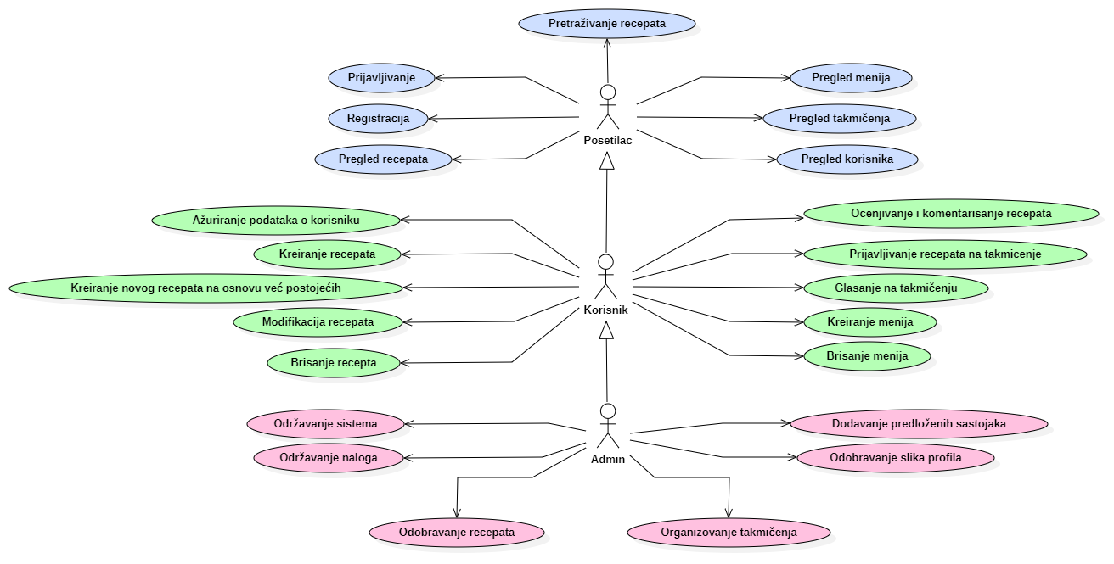

Slučajevi korišćenja

* Pregled informacija
* Prijavljivanje korisnika
* Održavanje naloga
* Ocenjivanje i komentarisanje recepata
* Pregled takmičenja
* Pregled menija
* Predlog novog sastojka

## Detaljan UML dijagram za slučaj korišćenja Pregled informacija

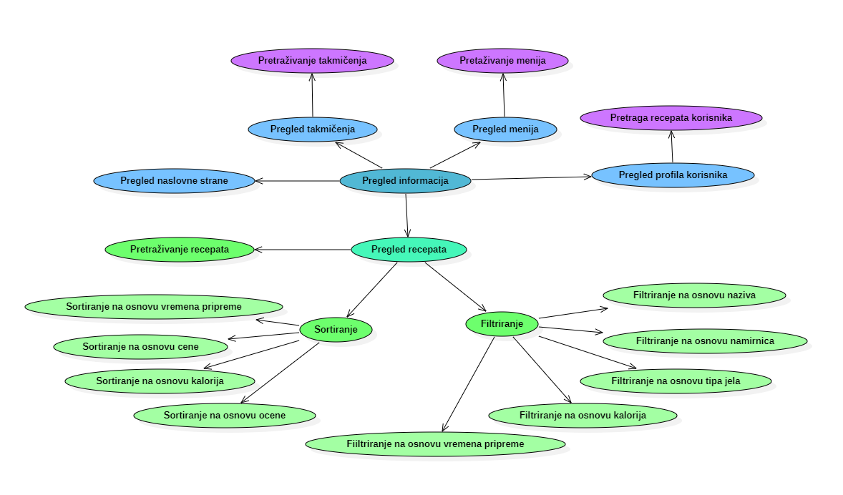

## Detaljan UML dijagram za slučaj korišćenja Prijavljivanje korisnika

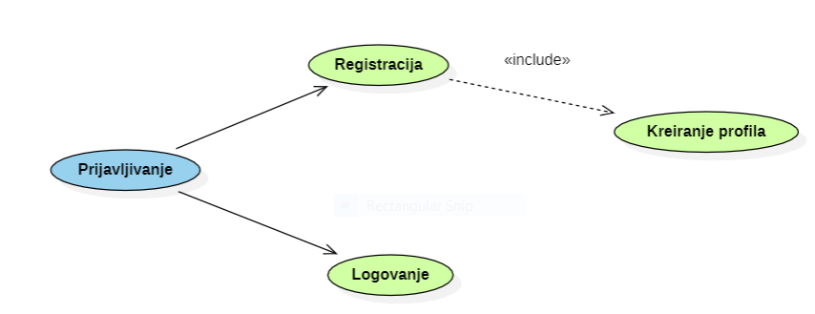

## Detaljan UML dijagram za slučaj korišćenja Održavanje naloga

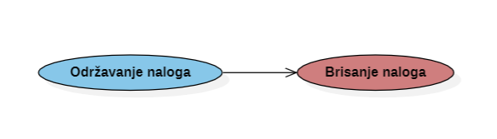

## Detaljan UML dijagram za slučaj korišćenja Ocenjivanje i komentarisanje recepata

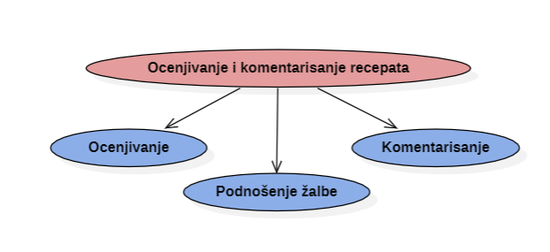

## Detaljan UML dijagram za slučaj korišćenja Pregled takmičenja

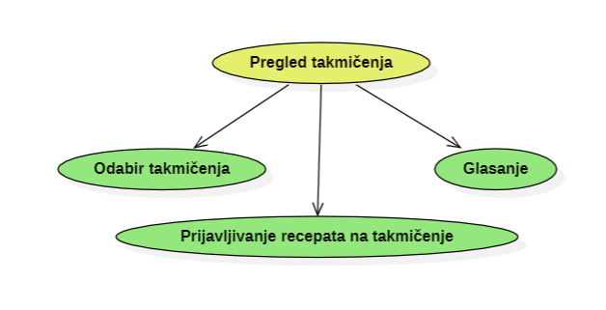

## Detaljan UML dijagram za slučaj korišćenja Pregled menija

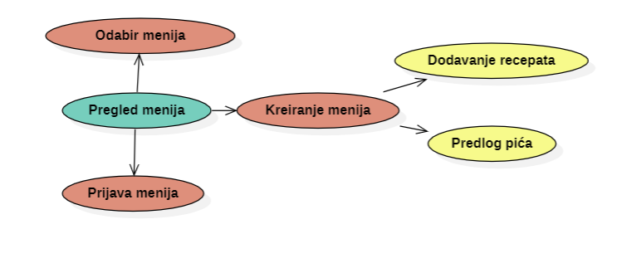

## Detaljan UML dijagram za slučaj korišćenja Predlog novog sastojka

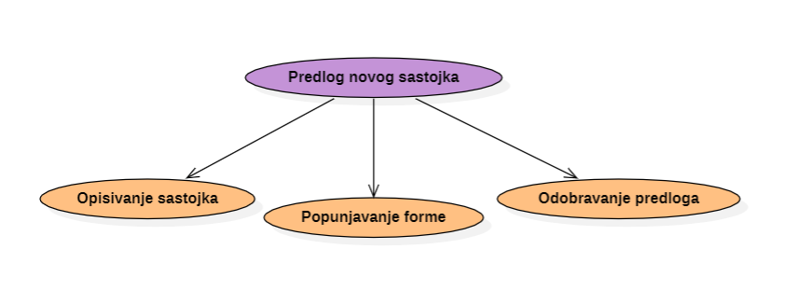

# Profili korisnika

Identifikovani su sledeći profili korisnika portala LoveCooking:

## Posetilac portala

Posetilac portala je osnovni profil korisnika sa najmanjim skupom funkcionalnosti na raspolaganju. Korisnici ovog tipa pristupaju portalu u cilju pregleda informacija koje su na njemu prezentovane. Pristup portalu u ulozi posetioca je slobodan, tj. ne zahteva prethodno prijavljivanje na portal. Svaki posetilac portala može da poseduje sledeće funkcionalnosti : pregled menija, pregled takmičenja, pregled korisnika, prijavljivanje, registracija I pregled recepata, kao i pretraživanje recepata.

## Prijavljeni korisnik

Prijavljeni korisnik je profil koji obuhvata sve korisnike koji su zainteresovani za dodatne usluge aplikacije. Veza generalizacije ovog profila i posetioca portala je uvedena da ukaže na mogućnost pristupa svim osnovnim funkcionalnostima aplikacije vezanim za pregled informacija. Da bi korisnik mogao da postavi recept, modifikuje već postojeći recept, kreira novi recept na osnovu već postojećeg, oceni recept, prijavi recept na takmičenje, glasa na takmičenju, kreira meni, predlaže nove sastojke koje ne postoje na sajtu i ažurira podatke o sebi, neophodna je prethodna registracija (kreiranje profila), podnošenje žalbe.

## Administrator

Administrator je specijalni profil korisnika koji ima pristup svim funkcionalnostima portala, tj. može se naći u ulozi bilo kog korisnika portala. Administratorski profil je uveden kako bi se obezbedila što veća fleksibilnost u pogledu mogućnosti ažuriranja sadržaja na portalu. Pored toga administrator će biti zadužen za odobravanje recepata, proveru sadržaja i slika recepata, provera korisničkih profila, odobravanje predloga novih sastojaka,kreiranje takmičenja.

# Opis slučajeva korišćenja

## Pregled informacija

### **Pregled naslovne strane portala**

**Kratak opis:**

Prikaz naslovne strane portala

**Aktori:**

Posetilac portala, prijavljeni korisnik i administrator

**Preduslovi:**

Nema

**Osnovni tok:**

1.Korisnik otvara portal

2.Prikazuje se osnovna strana LoveCooking portal

**Izuzeci:**

Nema

**Posledice:**

Prikaz naslovne strane portal

### **Pregled recepata**

**Kratak opis:**

Prikaz dostupnih recepata

**Akteri:**

Posetilac portala, prijavljeni korisnik i administrator

**Preduslovi:**

Nema

**Osnovi tok:**

Korisnik se nalazi na glavnoj stranici portala

**Izuzeci:**

Nema

**Posledice:**

Prikaz najnovijih recepata

#### **Sortiranje**

##### **Sortiranje na osnovu cene**

**Kratak opis:**

Lista recepata biva sortirana na osnovu cene

**Akteri:**

Posetilac portala, prijavljeni korisnik i administrator

**Preduslovi:**

Korisnik se nalazi na početnoj stranici

**Osnovni tok:**

1.Korisnik klikće na dugme sortiraj

2.Korisnik bira kategoriju cena

3. Korisnik ima dodatnu opciju za nerastuće ili neopadajuće sortiranje – po default-u podrazumevano je neopadajuće

4. Korisniku se prikazuje lista recepata sortiranih na osnovu izabrane kategorije

**Izuzeci:**

[*Lista je sortirana*]Neće doći do ponovnog sortiranja

**Posledice:**

Korisniku se prikazuju recepti na osnovu izabrane kategorije

##### **Sortiranje na osnovu kalorija**

**Kratak opis:**

Lista recepata biva sortirana na osnovu kalorijskog sadržaja

**Akteri:**

Posetilac portala, prijavljeni korisnik i administrator

**Preduslovi:**

Korisnik se nalazi na početnoj stranici

**Osnovni tok:**

1.Korisnik klikće na dugme sortiraj

2.Korisnik bira kategoriju kalorije

3. Korisnik ima dodatnu opciju za nerastuće ili neopadajuće sortiranje – po default-u podrazumevano je neopadajuće

4. Korisniku se prikazuje lista recepata sortiranih na osnovu izabrane kategorije

**Izuzeci:**

[*Lista je sortirana*]Neće doći do ponovnog sortiranja

**Posledice:**

Korisniku se prikazuju recepti na osnovu izabrane kategorije

##### **Sortiranje na osnovu ocene**

**Kratak opis:**

Lista recepata biva sortirana na osnovu ocene

**Akteri:**

Posetilac portala, prijavljeni korisnik i administrator

**Preduslovi:**

Korisnik se nalazi na početnoj stranici

**Osnovni tok:**

1.Korisnik klikće na dugme sortiraj

2.Korisnik bira kategoriju ocena

3. Korisnik ima dodatnu opciju za nerastuće ili neopadajuće sortiranje – po default-u podrazumevano je opadajuće

4. Korisniku se prikazuje lista recepata sortiranih na osnovu izabrane kategorije

**Izuzeci:**

[*Lista je sortirana*]Neće doći do ponovnog sortiranja

**Posledice:**

Korisniku se prikazuju recepti na osnovu izabrane kategorije

##### **Sortiranje na osnovu vremena pripreme**

**Kratak opis:**

Lista recepata biva sortirana na osnovu vremena pripreme

**Akteri:**

Posetilac portala, prijavljeni korisnik i administrator

**Preduslovi:**

Korisnik se nalazi na početnoj stranici

**Osnovni tok:**

1.Korisnik klikće na dugme sortiraj

2.Korisnik bira kategoriju vreme pripreme

3. Korisnik ima dodatnu opciju za nerastuće ili neopadajuće sortiranje – po default-u podrazumevano je neopadajuće

4. Korisniku se prikazuje lista recepata sortiranih na osnovu izabrane kategorije

**Izuzeci:**

[*Lista je sortirana*]Neće doći do ponovnog sortiranja

**Posledice:**

Korisniku se prikazuju recepti na osnovu izabrane kategorije

#### **Filtriranje**

##### **Filtriranje na osnovu naziva**

**Kratak opis:**

Prikaz recepata koji odgovaraju parametrima pretrage

**Akteri:**

Posetilac portala, prijavljeni korisnik i administrator

**Preduslovi:**

Korisnik se nalazi na početnoj strani i vraćena mu je lista recepata koja odgovara njegovoj pretrazi

**Osnovni tok:**

1.Korisnik klikće na dugme filter

2.Korisnik bira kategoriju naziv

3. Korisniku se prikazuje lista recepata koji zadovoljavaju filter

**Izuzeci:**

[*Ne postoje recepti sa zadatim nazivom*] Korisniku se prikazuje prazna lista recepeta sa porukom ,,Nema recepata koji zadovoljavaju pretragu”

**Posledice:**

Korisniku se prikazuju recepti koji zadovoljavaju filter

##### **Filtriranje na osnovu vremena pripreme**

**Kratak opis:**

Prikaz recepata sa određenim vremenom pripreme

**Akteri:**

Posetilac portala, prijavljeni korisnik i administrator

**Preduslovi:**

Korisnik se nalazi na početnoj strani i vraćena mu je lista recepata koja odgovara njegovoj pretrazi

**Osnovni tok:**

1.Korisnik klikće na dugme filter

2.Korisnik bira kategoriju vreme pripreme

3. Korisniku se prikazuje lista recepata koji zadovoljavaju filter

**Izuzeci:**

[*Ne postoje recepti sa zadatim vremenom pripreme*] Korisniku se prikazuje prazna lista recepeta sa porukom ,,Nema recepata koji zadovoljavaju pretragu”

**Posledice:**

Korisniku se prikazuju recepti koji zadovoljavaju filter

##### **Filtriranje na osnovu kalorijskog sadržaja**

**Kratak opis:**

Prikaz recepata koji odgovaraju parametrima pretrage

**Akteri:**

Posetilac portala, prijavljeni korisnik i administrator

**Preduslovi:**

Korisnik se nalazi na početnoj strani i vraćena mu je lista recepata koja odgovara njegovoj pretrazi

**Osnovni tok:**

1.Korisnik klikće na dugme filter

2.Korisnik bira kategoriju kalorijski sadržaj

3. Korisniku se prikazuje lista recepata koji zadovoljavaju filter

**Izuzeci:**

[*Ne postoje recepti sa zadatim kalorijskim sadržajem*] Korisniku se prikazuje prazna lista recepeta sa porukom ,,Nema recepata koji zadovoljavaju pretragu”

**Posledice:**

Korisniku se prikazuju recepti koji zadovoljavaju filter

##### **Filtriranje na osnovu namirnica**

**Kratak opis:**

Prikaz recepata koji odgovaraju parametrima pretrage

**Akteri:**

Posetilac portala, prijavljeni korisnik i administrator

**Preduslovi:**

Korisnik se nalazi na početnoj strani i vraćena mu je lista recepata koja odgovara njegovoj pretrazi

**Osnovni tok:**

1.Korisnik klikće na dugme filter

2.Korisnik bira kategoriju namirnice

3.Korisnik unosi naziv namirnice

4. Korisniku se prikazuje lista recepata koji zadovoljavaju filter

**Izuzeci:**

[*Ne postoje recepti sa zadatom namirnicom*] Korisniku se prikazuje prazna lista recepeta sa porukom ,,Nema recepata koji zadovoljavaju pretragu”

**Posledice:**

Korisniku se prikazuju recepti koji zadovoljavaju filter

##### **Filtriranje na osnovu tipa jela**

**Kratak opis:**

Prikaz recepata koji odgovaraju parametrima pretrage

**Akteri:**

Posetilac portala, prijavljeni korisnik i administrator

**Preduslovi:**

Korisnik se nalazi na početnoj strani i vraćena mu je lista recepata koja odgovara njegovoj pretrazi

**Osnovni tok:**

1.Korisnik klikće na dugme filter

2.Korisnik bira kategoriju tip jela

3. Korisniku se prikazuje lista recepata koji zadovoljavaju filter

**Izuzeci:**

[*Ne postoje recepti sa zadatim tipom*] Korisniku se prikazuje prazna lista recepeta sa porukom ,,Nema recepata koji zadovoljavaju pretragu”

**Posledice:**

Korisniku se prikazuju recepti koji zadovoljavaju filter

##### **Filtriranje na osnovu autora**

**Kratak opis:**

Prikaz recepata koji odgovaraju parametrima pretrage

**Akteri:**

Posetilac portala, prijavljeni korisnik i administrator

**Preduslovi:**

Korisnik se nalazi na početnoj strani i vraćena mu je lista recepata koja odgovara njegovoj pretrazi

**Osnovni tok:**

1.Korisnik klikće na dugme filter

2.Korisnik bira kategoriju autor

3. Korisniku se prikazuje lista recepata koji zadovoljavaju filter

**Izuzeci:**

[*Ne postoje recepti sa zadatim autorom*] Korisniku se prikazuje prazna lista recepeta sa porukom ,,Nema recepata koji zadovoljavaju pretragu”

**Posledice:**

Korisniku se prikazuju recepti koji zadovoljavaju filter

### **Pregled takmičenja**

#### **Pretraživanje takmičenja**

**Kratak opis:**

Prikaz takmičenja na osnovu unešenene pretrage

**Akteri:**

Posetilac portala, prijavljeni korisnik i administrator

**Preduslovi:**

Korisnik se nalazi na početnoj strani i vraćena mu je lista takmičenja koja odgovara njegovoj pretrazi

**Osnovni tok:**

1.Korisnik klikće na dugme takmičenja

2.Koriniku se prikazuje stranica sa takmičenjima

3.Korisnik bira neko od prikazanih takmičenja

4. Korisniku se prikazuje lista recepata koji su učestvovali na izabranom takmičenju

**Izuzeci:**

1.[*Ne postoje takmičenja*] Korisniku se prikazuje poruka ,,Nema takmičenja”

2.[*Ne postoje recepti koji su učestvovali na takmičenju]* Korisniku se prikazuje poruka ,,Nema recepata za odabrano takmičenje”

**Posledice:**

Korisniku se prikazuju takmičenja i recepti za izabrano takmičenje

### **Pregled menija**

#### **Pretraživanje menija**

**Kratak opis:**

Prikaz takmičenja na osnovu unešenene pretrage

**Akteri:**

Posetilac portala, prijavljeni korisnik i administrator

**Preduslovi:**

Korisnik se nalazi na početnoj strani i vraćena mu je lista menija koja odgovara njegovoj pretrazi

**Osnovni tok:**

1.Korisnik klikće na dugme meni

2.Koriniku se prikazuje stranica sa menijima

3.Korisnik bira neki od prikazanih menija

4. Korisniku se prikazuje lista recepata koji se nalaze u izabranom meniju

**Izuzeci:**

1.[*Ne postoji meni*] Korisniku se prikazuje poruka ,,Nema menija”

**Posledice:**

Korisniku se prikazuju meniji i recepti od kojih se meniji sastoje

### **Pregled profila korisnika**

#### **Pretraživanje korisnika**

**Kratak opis:**

Prikaz korisnika na osnovu unešenene pretrage

**Akteri:**

Posetilac portala, prijavljeni korisnik i administrator

**Preduslovi:**

Korisnik se nalazi na strani recepta i klikom na autora recepta vraćena mu je lista recepata koje je autor kreirao, kao i informacije o autoru

**Osnovni tok:**

1.Korisnik klikće na sliku autora

2.Koriniku se prikazuje stranica sa informacijama o autoru kao i lista recepata koju je autor objavio

**Izuzeci:**

Nema

**Posledice:**

Korisniku se prikazuju informacije o autoru kao i lista recepata koju je autor objavio

## Registrovanje

### **Registracija**

**Sekvencijalni dijagram:**

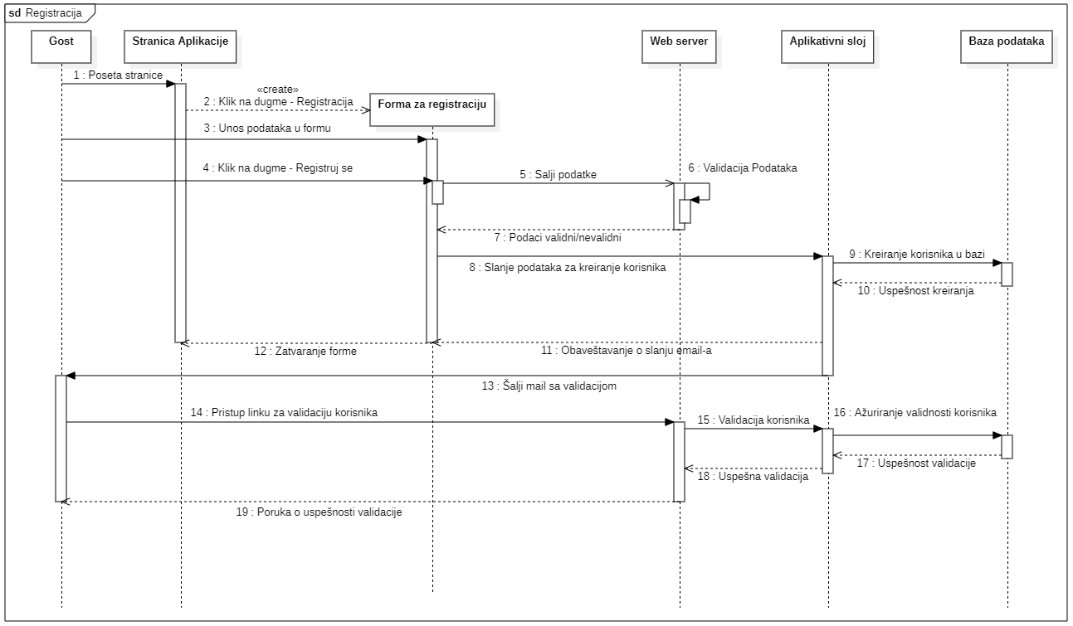

**Kratak opis:**

Registracija na portal.

**Akteri:**

Posetilac portala.

**Preduslovi:**

Posetilac treba da klikne na dugme za registraciju na bilo kojoj strani portala za koju mu je omogućen pristup.

**Osnovni tok:**

1. Posetilac klikće na dugme „Registracija“.
2. Prikazuje se stranica sa formom za registrovanje.
3. Posetilac unosi sve neophodne i eventualno opcione stavke.
4. Posetilac pritiska dugme „Registruj se“.
5. Podaci se šalju na server koji vrši validaciju podataka.
6. Server posetiocu na prosleđenu email adresu šalje verifikacioni kod.
7. Posetilac unosi verifikacioni kod koji je dobio na prethodno prosleđenu email adresu.
8. Server vrši poređenje kodova.
9. Server kreira novi korisnički nalog <<include>>
10. Posetilac dobija korisnički nalog Prijavljeni korisnik
11. Stranica na kojoj je bio pre registracije se osvežava sa privilegijama Prijavljenog korisnika

**Izuzetci:**

[*Prazna obavezna polja*] Korisnik se obveštava porukom „Obavezno polje X je prazno.“

[*Kratka šifra*] Korisnik se obveštava porukom „Uneta šifra je prekratka. Minimalno treba da sadrži 8 karaktera.“

[*Nevalidni karakteri u šifri*] Korisnik se obveštava porukom „Detektovan nevalidan karakter u šifri. Šifra sme da sadrži samo a-Z, 0-9 i !()?[]`~;:#$%^&*+=“

[*Email adresa već u upotrebi*] Korisnik se obveštava porukom „Email adresa je zauzeta. Pokušajte ponovo.“

[*Nevalidni prosleđeni podaci*] Korisnik se obveštava porukom „Prosledili ste nevalidne podatke. Pokušajte ponovo.“

[*Posetilac unosi pogrešan verifikacioni kod*] Korisnik se obveštava porukom „Uneliste pogrešan verifikacioni kod. Molimo vas pokušajte ponovo.“

**Posledice:**

Posetilac dobija korisnički nalog Prijavljeni korisnik i omogućeno mu je kreiranje recepata, učestvovanje na takmičenjima, glasanje na takmičenjima i kreiranje menija

### **Kreiranje naloga**

**Kratak opis:**

Kreira se korisnički nalog

**Akteri:**

Posetilac portala

**Preduslovi:**

Nema.

**Osnovni tok:**

1. Server dobija podatke za kreiranje naloga
2. Kreira se korisički nalog
3. Podaci se upisuju u bazu
4. Obaveštenje o uspešnom kreiranju se šalje klijentskoj strani

**Izuzeci:**

[*Korisničko ime već postoji*] Vraća se poruka o greški

**Posledice:**

Prikaz naslovne strane portala

## Prijavljivanje

**Sekvencijalni dijagram:**

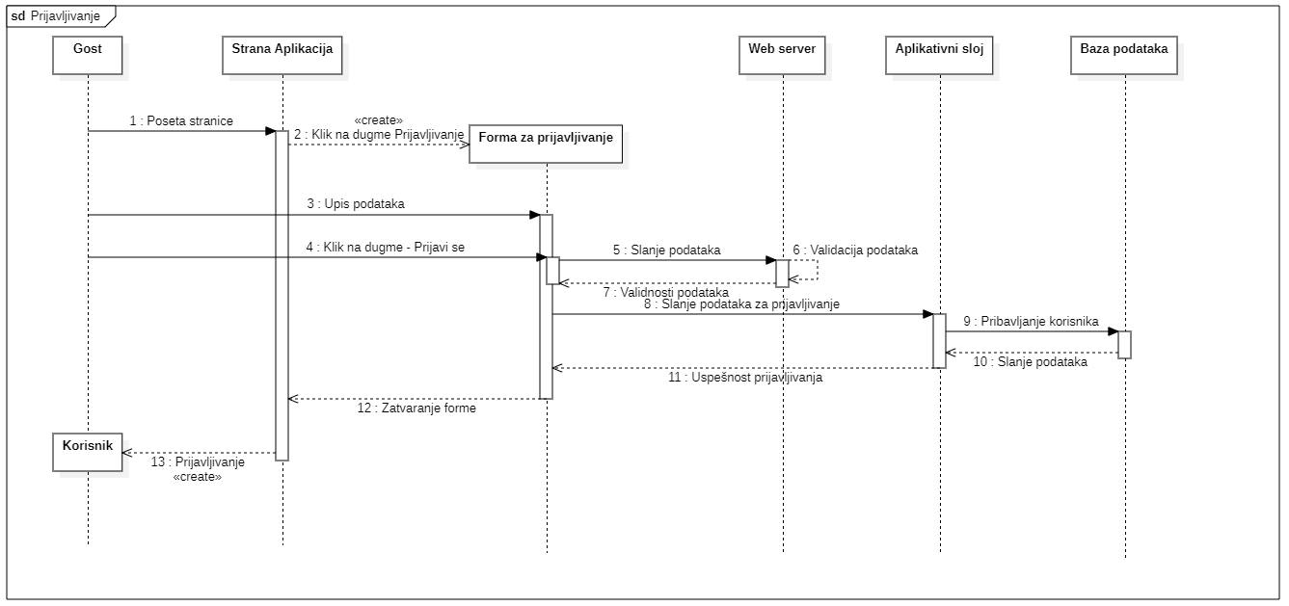

**Kratak opis:**

Prijavljivanje na portal sa postojećim nalogom

**Akteri:**

Korisnik portala

**Preduslovi:**

Potrebno je da korisnik poseduje nalog

**Osnovni tok:**

1. Korisnik klikće na dugme „Prijavi se“
2. Prikazuje se forma za unos email adrese i šifre
3. Korisnik unosi podatke
4. Podaci se šalju serveru na proveru
5. Server pronalazi nalog u bazi i vraća podatke klijentskoj strani
6. Strana se osvežava sa privilegijama i izgledom profila koji je prijavljen

**Izuzeci:**

[*Uneti email nije validan*] Korisnik se obaveštava porukom „Uneli ste neispravnu email adresu.“

[*Uneta šifra nije validna*] Korisnik se obaveštava porukom „Uneli ste nevalidnu šifru. Šifra mora da sadrži minimalno 8 karaktera, koji su kombinacija a-Z, 0-9 i !()?[]`~;:#$%^&*+=“

[*Uneti email ne postoji*] Korisniku se šalje poruka da „Email adresa nije registrovana ni na jedan nalog.“

[*Pogrešna šifra*] Korisniku se šalje poruka „Pogrešna šifra“

**Posledice:**

Korisnik je ulogovan na portal i ima pristup funkcijama za tip naloga kojim se prijavio

## Kreiranje recepta

**Sekvencijalni dijagram:**

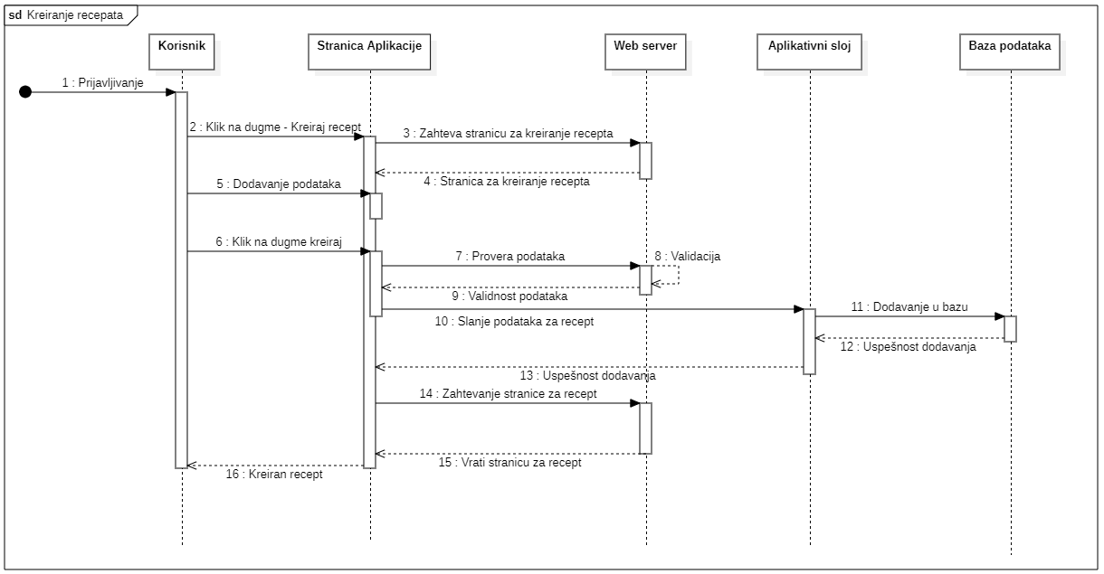

**Kratak opis:**

Korisnik dodaje novi recept

**Akteri:**

Korisnik portala

**Preduslovi:**

Potrebno je da korisnik poseduje nalog

**Osnovni tok:**

1. Korisnik se prijavljuje na portal
2. Korisnik klikće na dugme Kreiraj recept čime se zahteva stranica za kreiranje recepta
3. Web server vraća stranicu za kreiranje recepta
4. Korisnik dodaje podatke u recept
5. Korisnik klikće na dugme Kreiraj
6. Web server proverava podatke i vrši validaciju
7. Podaci se šalju aplikativnom sloju i dodaju u bazu podataka
8. Vraća se poruka korisniku o kreiranju recepta

**Izuzeci:**

[*Korišćenje nedozvoljenih reči prilikom kreiranje recepta*] Korisnik se obaveštava porukom „Nije moguće kreirati recept. Iskoristili ste neku od nedozvoljenih reči“

**Posledice:**

Korisnik je dodao novi recept

## Dodavanje novog sastojka

### **Predlog novog sastojka**

**Kratak opis:**

Korsnik predlaže dodavanje novog sastojka u bazu

**Akteri:**

Korisnik portala

**Preduslovi:**

Potrebno je da korisnik poseduje nalog

**Osnovni tok:**

1. Korisnik klikće na dugme Dodaj novi sastojak
2. Prikazuje se forma za dodavanje novog sastojka
3. Korisnik popunjava formu za dodavanje novog sastojka uz opis sastojka
4. Korisnik klikće na dugme dodaj sastojak
5. Korisniku se prikazuje poruka o kreiranju novog sastojka

**Izuzeci:**

[*Korisnik je iskoristio neku od nedozvoljenih reči*] Korisnik se obaveštava porukom „Uneli ste nedozvoljenu reč“

**Posledice:**

Korisnik je dodao novi sastojak

## Kreiranje menija

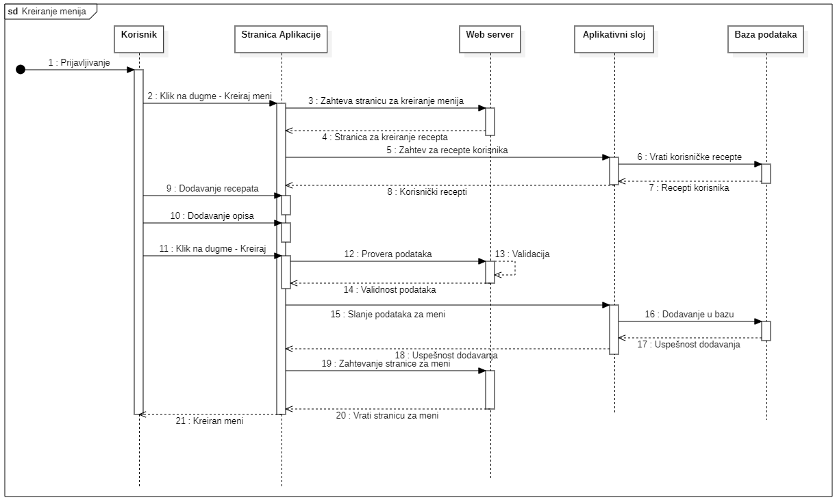

**Kratak opis:**

Korisnik kreira meni

**Akteri:**

Korisnik portala

**Preduslovi:**

Potrebno je da korisnik poseduje nalog

**Osnovni tok:**

1. Korisnik klikće na dugme Kreiraj meni
2. Korisniku se vraća stranica za kreiranje menija
3. Zahtev za recepte se šalje bazi podataka
4. Baza vraća recepte koji treba da budu dodati u meni
5. Korisnik dodaje recepte u meni
6. Korisnik klikće na dugme kreiraj čime se kreira meni
7. Web server vrši proveru i validaciju podataka, vraća poruku o validnosti podataka
8. Slanje podataka za meni i dodavanje u bazu
9. Vraća se poruka o uspešnom dodavanju
10. Šalje se zahtev za stranicu za meni
11. Vraća se poruka o usprešnom kreiranju menija

**Izuzeci:**

[*Meni ne sadrži dovoljan broj jela*] Korisnik se obaveštava porukom „Meni mora da sadrži bar tri jela“

[*U opisu menija se nalazi neka od nedozvoljenih reči*] Korisnik se obaveštava porukom „Nedozvoljena reč“

**Posledice:**

Korisnik je kreirao meni

## Komentarisanje recepta

**Sekvencijalni dijagram:**

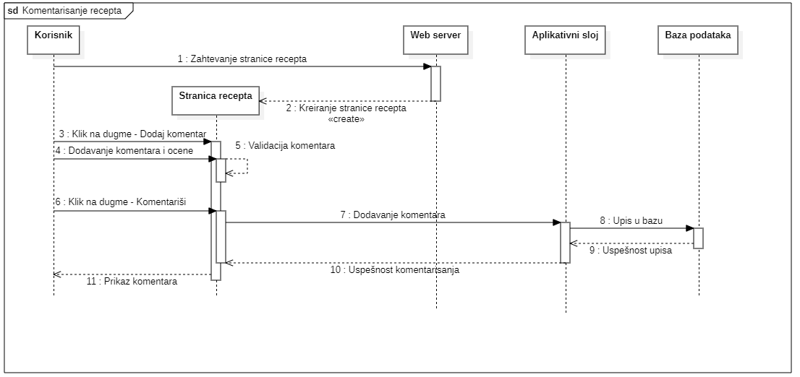

**Kratak opis:**

Korisnik komentariše ili ocenjuje recept

**Akteri:**

Korisnik portala

**Preduslovi:**

Potrebno je da korisnik poseduje nalog

**Osnovni tok:**

1. Korisnik zahteva stranicu sa receptom
2. Korisnik klikće na dugme dodaj komentar
3. Korisnik dodaje komentar i ocenu
4. Vrši se validacija komentara
5. Klik na dugme Komentariši dodaje komentar
6. Komentar se upisuje u Bazu
7. Vraća se poruka o uspešnom komentarisanju
8. Komentar se prikazuje

**Izuzeci:**

[*U komentaaru se nalazi neka od nedozvoljenih reči*] Korisnik se obaveštava porukom „Nedozvoljena reč“

**Posledice:**

Korisnik je kreirao meni

## Kreiranje challenge – a

**Kratak opis:**

Administrator kreira challenge

**Akteri:**

Administrator portala

**Preduslovi:**

Posedovanje administratorskih privilegija

**Osnovni tok:**

1. Administrator klikće na dugme kreiraj challenge
2. Web serveru se šalje zahtev za formu za kreiranje challenge-a
3. Web server vraća formu za kreiranje challenge-a
4. Administrator kreira challenge
5. Vrši se dodavanje challenge-a u Bazu
6. Vraća se poruka o kreiranju challenge-a

**Izuzeci:**

[*U opisu se nalazi neka od nedozvoljenih reči*] Korisnik se obaveštava porukom „Nedozvoljena reč“

**Posledice:**

Administrator je kreirao challenge

## Glasanje na challenge-u

**Sekvencijalni dijagram:**

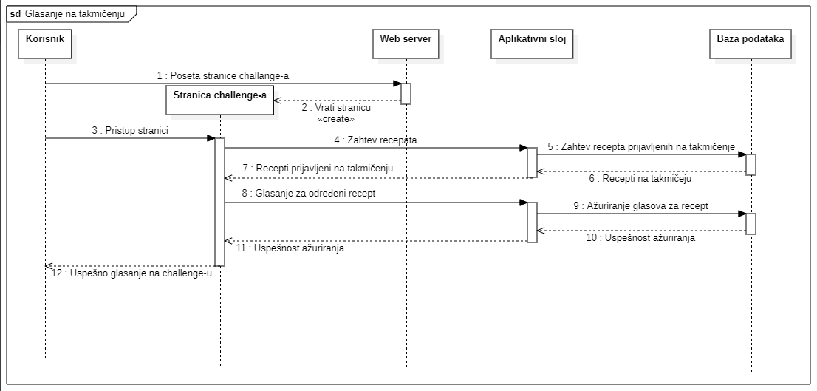

**Kratak opis:**

Korisnik glasa za neki recept na takmičenju

**Akteri:**

Korisnik portala

**Preduslovi:**

Korisnik treba da poseduje nalog na portalu

**Osnovni tok:**

1. Korisnik posećuje stranicu takmičenja
2. Web server vraća stranicu
3. Korisnik pristupa stranici
4. Šalje se zahtev za recepte koji su prijavljeni na takmičenje
5. Vraćaju se recepti
6. Korisnik glasa za recept
7. Vrši se ažuriranje glasova u Bazi
8. Vraća se poruka o uspešnom glasanju

**Izuzeci:**

[*Ponovljeno glasanje*] Korisnik se obaveštava porukom „Nije moguće ponovo glasati“

**Posledice:**

Korisnik je dodao svoj glas na takmičenju

## Prijava na challenge

**Sekvencijalni dijagram:**

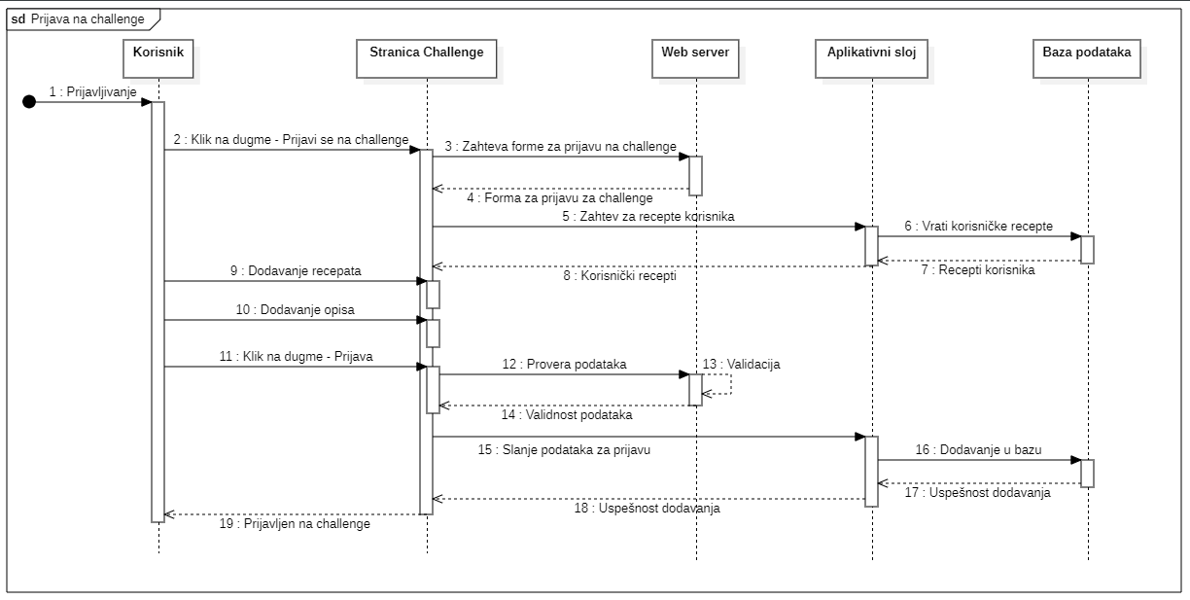

**Kratak opis:**

Korisnik prijavljuje recept za učestvovanje na takmičenje

**Akteri:**

Korisnik portala

**Preduslovi:**

Korisnik treba da poseduje nalog na portalu

**Osnovni tok:**

1. Korisnik klikće na dugme za prijavu na takmičenje
2. Zahteva se forma za prijavu na takmičenje
3. Web server vraća formu za prijavu na takmičenje
4. Šalje se zahtev bazi podataka za vraćanje recepata korisnika
5. Korisnik dodaje recept
6. Korisnik klikće na dugme prijava
7. Web server vrši proveru i validaciju podataka i vraća poruku o validnosti podataka
8. Šalju se podaci za prijavu i dodaju u bazu
9. Vraća se poruka o uspešnom dodavanju
10. Vraća se poruka o uspešnom prijavljivanju na takmičenje

**Izuzeci:**

[*Recept ne ispunjava zahteve takmičenja*]Korisniku se prikazuje poruka “Recept ne ispunjava zahteve takmičenja,,

**Posledice:**

Korisnik je prijavio recept na takmičenje

# Dodatni zahtevi

## Funkcionalnost

U ovom odeljku su specificirani funkcionalni zahtevi koji su zajednički za više slučajeva korišćenja.

LoveCooking portal ne zahteva nikakve dodatne funkcionalnosti.

## Upotrebivost

U ovom odeljku su specificirani zahtevi koji su vezani za, ili utiču na upotrebivosti sistema koji se razvija.

**Korisnički interfejs prilagođen korisniku:**

Korisnički interfejs LoveCooking portala će biti dizajniran tako da bude omogućeno jednostavno i intuitivno korišćenje bez potrebe za organizovanjem dodatne obuke.

## Pouzdanost

U ovom odeljku su specificirani zahtevi u pogledu pouzdanosti sistema koji se razvija.

**Dostupnost:**

LoveCooking portal će biti dostupan 24 časa dnevno, 7 dana u nedelji. Vreme kada portal nije dostupan ne sme da pređe 10%.

**Srednje vreme između otkaza:**

Srednje vreme između dva sukcesivna otkaza ne sme da padne ispod 120 sati.

## Performanse

U ovom odeljku su specificirani zahtevi koji definišu željene performanse sistema koji se razvija.

**Broj korisnika koji simultano pristupaju:**

Sistem će u početku podržati manji broj korisnika, do 1000, što će zavisiti od trenutnog servera na kome se hostuje. U planu će biti dodavanje novih kapaciteta za veći broj korisnika

**Vreme odziva za pristup bazi podataka:**

Vreme potrebno za pristupanje bazi podataka u cilju izvršenje nekog upita ne sme da veće od 3 sekundi.

## Podrška i održavanje

U ovom odeljku su specificirani zahtevi koji treba da poboljšaju stepen podrške i mogućnost održavanja sistema koji se razvija.

LoveCooking portal zahteva odobravanje novih sastojaka koji se dodaju od strane korisnika, što će biti uloga administratora, takođe administrator ima ulogu u organizaciji takmičenja(challege-a) na kojima učestvuju recepti korisnika.

## Ograničenja

U ovom odeljku su specificirana ograničenja kojih se treba pridržavati pri projektovanju sistema koji se razvija.

**Hardverska platforma:**

Klijentski deo sistema treba da ima mogućnost izvršavanja na bilo kom uređaju koji podržava moderne Web browser-e.

Serverski deo sistema treba da podrži do 1000 korisnika istovremeno.

**Tipovi Web čitača:**

Klijentski deo LoveCooking portala će biti optimizovan za sledeće Web čitače: Chrome( browseri bazirani na choromium), Mozila Firefox, Safari, Opera... (Većina modernih browser-a)